**MOÇÃO Nº ____/2024.**

Senhor Presidente:

Nós, vereadores, representantes do povo aracajuano, manifestamos uma MOÇÃO DE APLAUSOS à Senhora Nathalie Lima pelo seu livro "A Brincadeira que Protege – Ensinando Relações Saudáveis e Proteção contra o Abuso Infantil".

Palácio Graccho Cardoso, Aracaju, 14 de maio de 2024.

.

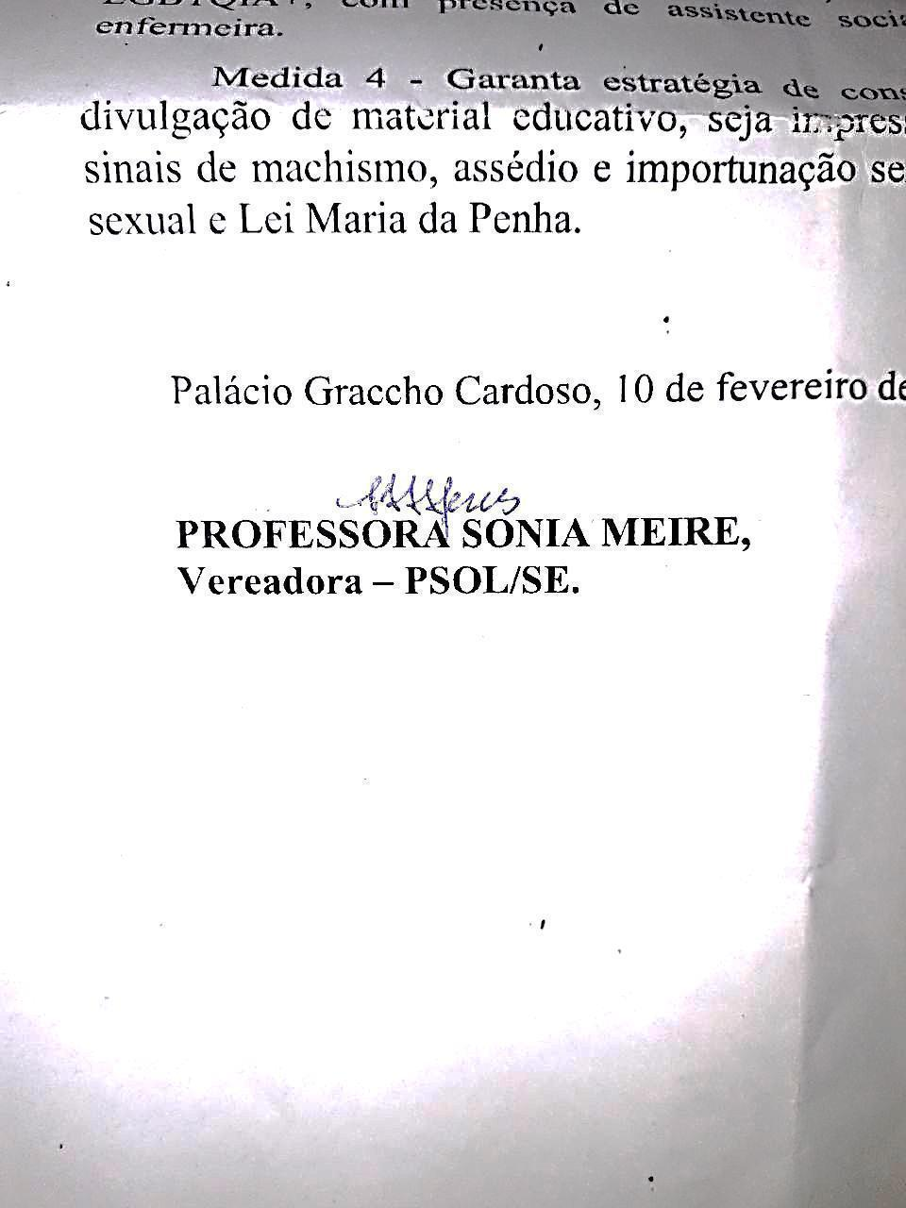

ENDEREÇO PARA ENVIO DA MOÇÃO

**Nathalie Lima**

**Email: prof.nathalie.lima@gmail.com**